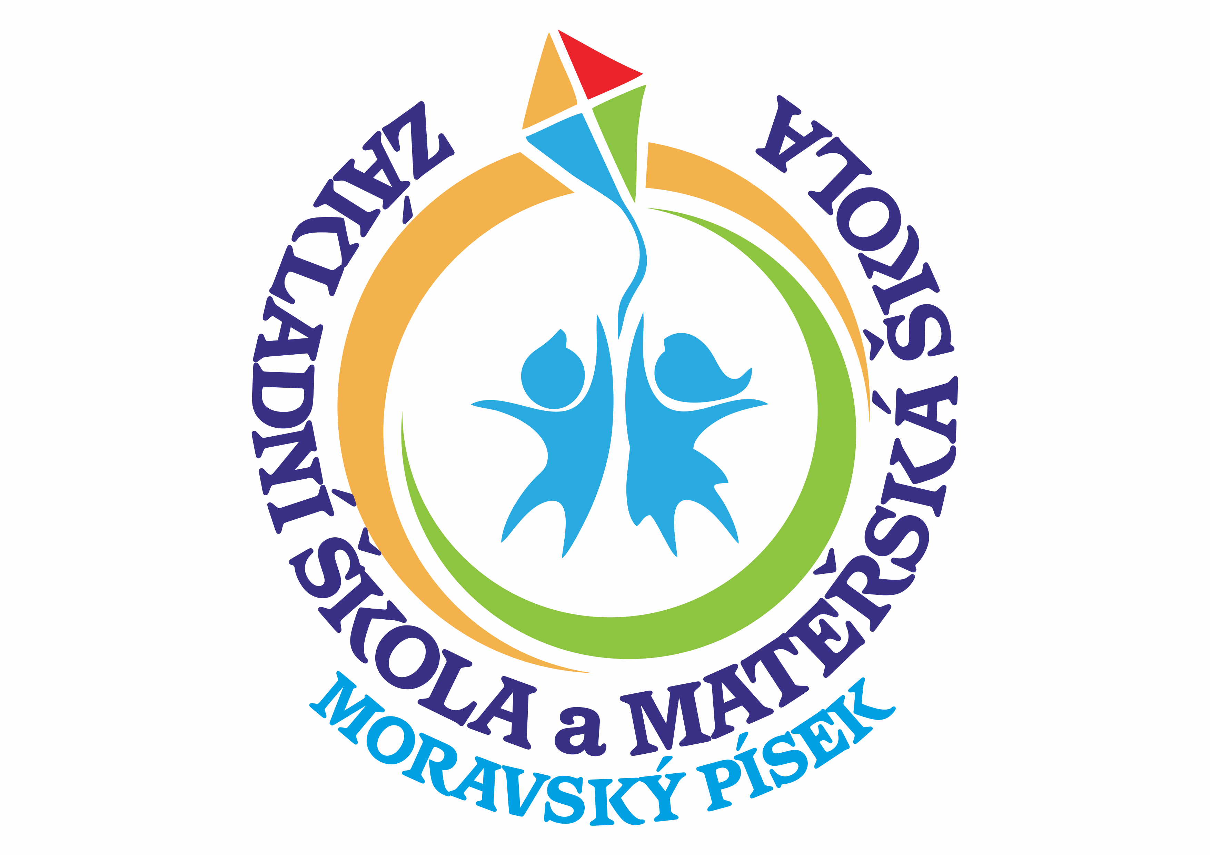
ŽÁDOST O PŘIJETÍ DÍTĚTE K ZÁKLADNÍMU VZDĚLÁVÁNÍ

Žadatel (zákonný zástupce):

Jméno a příjmení: ……………………………………………………………………

Datum narození: ……………………………………………………………………

Místo trvalého pobytu: ……………………………………………………………………

Doručovací adresa: ……………………………………………………………………

Kontaktní údaje (tel., e-mail) …………………………………………………………………

Správní orgán, jemuž je žádost doručována:

Základní škola a Mateřská škola, Moravský Písek, příspěvková organizace
Velkomoravská 168
696 85 Moravský Písek

Podle ustanovení § 36, odstavce 4 a 5 zákona č. 561/2004 Sb., o předškolním,
základním, středním, vyšším odborném a jiném vzdělávání (školský zákon)

žádám o zápis k povinné školní docházce v Základní škole a Mateřské škole, Moravský Písek, příspěvková organizace
Jméno a příjmení dítěte: ……………………………………………………………………..

Datum narození: ………………………………………………………………………………

Místo pobytu: ………………………………………………………………………………….
ve školním roce: ……………………………..

Byl/a jsem poučen/a o možnosti odkladu školní docházky.

V ………………………. dne ………………….

………………………….…….
podpis zákonného zástupce – matka

………………………….…….
podpis zákonného zástupce - otec

Podací razítko:

____________________________________________________________________
Tel. +420 518 698 571; 574; 576; 739 357 820 – sekretariát; ředitelka; zástupkyně ředitelky; MŠ
e-m: zsmp@zsmp.cz; www.zsmp.cz

